2026年上海市嘉定区中考数学二模试卷
一、选择题（本大题共6题，每题4分，满分24分）[下列各题的四个选项中，有且只有一个选项是正确的，选择正确项的代号并填涂在答题纸的相应位置上]
1．（4分）下列运算中，结果正确的是（ ）
A．a+2a²＝2a³ B．（a²）³＝a⁵
C．（a²b）²＝a⁴b² D．a⁴b²÷ab²＝a³b
【答案】C
【分析】根据合并同类项法则、幂的乘方与积的乘方法则、单项式除以单项式法则计算判断即可．
【解答】解：A、a与2a²不是同类项，不能合并，故此选项不符合题意；
B、（a²）³＝a⁶，故此选项不符合题意；
C、（a²b）²＝a⁴b²，故此选项符合题意；
D、a⁴b²÷ab²＝a³，故此选项不符合题意；
故选：C．
【点评】本题考查了整式的除法，合并同类项，幂的乘方与积的乘方法，熟练掌握运算法则是解题的关键．
2．（4分）下列函数中，函数值y随自变量x的值增大而增大的是（ ）
A．$y=\frac{1}{2}x$ B．y＝x² C．y＝﹣x﹣3 D．$y=\frac{2}{x}$
【答案】A
【分析】根据各自函数性质逐项分析判断即可．
【解答】解：A、是正比例函数，k$=\frac{1}{2}＞$0函数值y随自变量x的值增大而增大，符合题意；
B、是二次函数，当x＞0时函数值y随自变量x的值增大而增大，不符合题意；
C、是一次函数，k＜0，函数值y随自变量x的值增大而减小，不符合题意；
D、是反比例函数，自变量x≠0，k＞0，在每个象限内，函数值y随自变量x的值增大而减小，不符合题意．
故选：A．
【点评】本题考查了反比例函数性质、一次函数的性质及二次函数的性质，熟练掌握这些函数性质是关键．
3．（4分）下列关于等边三角形的说法中，正确的是（ ）
A．它是轴对称图形，也是中心对称图形
B．它是轴对称图形，但不是中心对称图形
C．它不是轴对称图形，但是中心对称图形
D．它不是轴对称图形也不是中心对称图形
【答案】B
【分析】根据中心对称图形与轴对称图形的概念进行判断即可．
【解答】解：等边三角形是轴对称图形，但不是中心对称图形，
故选：B．
【点评】本题考查的是中心对称图形与轴对称图形的概念．轴对称图形的关键是寻找对称轴，图形两部分折叠后可重合，中心对称图形是要寻找对称中心，旋转180度后与自身重合．
4．（4分）方程组$\left\{\begin{matrix}x+y=2 \\ x^{2}-y^{2}=8\end{matrix}\right.$的解是（ ）
A．$\left\{\begin{matrix}x=1 \\ y=1\end{matrix}\right.$ B．$\left\{\begin{matrix}x=\frac{3}{2} \\ y=\frac{1}{2}\end{matrix}\right.$
C．$\left\{\begin{matrix}x=2 \\ y=0\end{matrix}\right.$ D．$\left\{\begin{matrix}x=3 \\ y=-1\end{matrix}\right.$
【答案】D
【分析】对第二个方程x²﹣y²＝8用平方差公式因式分解，得（x+y）（x﹣y）＝8；将x+y＝2代入上式，解得x﹣y＝4；联立$\left\{\begin{matrix}x+y=2 \\ x-y=4\end{matrix}\right.$，两式相加消去y，解得x＝3；将x＝3代入x+y＝2，解得y＝﹣1．
【解答】解：将$\left\{\begin{matrix}x+y=2 \\ x^{2}-y^{2}=8\end{matrix}\right.$整理得：$\left\{\begin{matrix}x+y=2① \\ (x+y)(x-y)=8②\end{matrix}\right.$，
②÷①得：x﹣y＝4③，
①+③得：2x＝6，x＝3，
将x＝3代入③得：y＝﹣1，
所以方程组的解为：$\left\{\begin{matrix}x=3 \\ y=-1\end{matrix}\right.$．
故选：D．
【点评】本题考查了高次方程，解决本题的关键是将高次方程组转化成二元一次方程组计算．
5．（4分）某区要从甲、乙两名射击运动员中挑选一人参加全市比赛，在选拔赛中，每人进行了5次射击，甲的成绩（环）为：9.7，10，9.6，9.8，9.9．乙的成绩的平均数为9.8环，方差为0.032．据估计，如果成绩的平均数达到9.8环就可能夺得金牌．下列说法中错误的是（ ）
A．甲的成绩的平均数为9.8环
B．甲的成绩的中位数是9.8环
C．甲的成绩的方差为0.02
D．应选派成绩较稳定的乙运动员参赛
【答案】D
【分析】根据平均数、中位数和方差的定义列式计算可得答案．
【解答】解：甲的成绩的中位数是9.8环，
甲的成绩的平均数为：$\frac{1}{5}×$（9.7+10+9.6+9.8+9.9）＝9.8（环），
甲的成绩的方差为：$\frac{1}{5}×$[（9.7﹣9.8）²+（10﹣9.8）²+（9.6﹣9.8）²+（9.8﹣9.8）²+（9.9﹣9.8）²]＝0.02（环²），
0.02＜0.032，所以甲的成绩更加稳定一些，则为了夺得金牌，应选甲参加比赛．
所以说法中错误的是选项D．
故选：D．
【点评】本题考查方差，中位数与算术平均数，方差反映了一组数据的波动大小，方差越大，波动性越大，反之也成立．
6．（4分）如图，在平面直角坐标系中，△ABC的顶点A（﹣1，0）、B（0，3）和C（﹣2，1），将△ABC绕点B逆时针旋转90°后得到△A′BC′，其中点A的对应点是A′．与C的对应点是C′．下列说法中错误的是（ ）
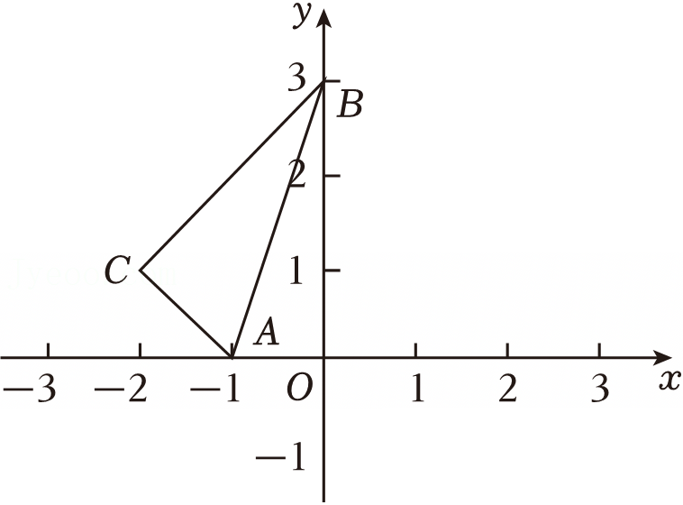
A．△ABC是直角三角形
B．点A′的坐标是（2，3）
C．点C与点C′关于y轴对称
D．点A在以点B为圆心，$\sqrt{10}$为半径的圆上
【答案】B
【分析】结合题意，在原图形中画出旋转后的△A′BC′，判断各个选项是否正确即可．
【解答】解：∵A（﹣1，0）、B（0，3）和C（﹣2，1），
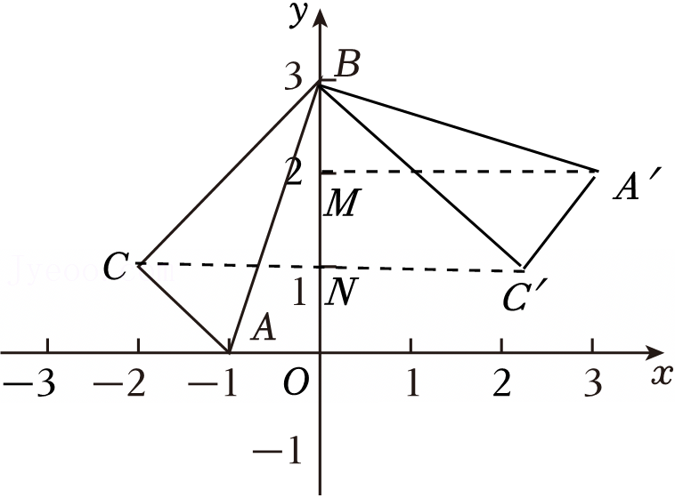
∴AB²＝1²+3²＝1+9＝10，BC²＝（﹣2﹣0）²+（3﹣1）²＝4+4＝8．AC²＝[﹣1﹣（﹣2）]²+（1﹣0）²＝2，
∴BC²+AC²＝AB²，
∴∠C＝90°，
∴△ABC是直角三角形，
故A正确，不符合题意；
作A′M⊥y轴于点M，则∠A′MB＝90°，
∴∠MA′B+∠MBA′＝90°，
由旋转可得：AB＝A′B，∠ABA′＝90°，
∴∠ABO+∠MBA′＝90°，
∴∠MA′B＝∠ABO，
又∵∠AOB＝∠A′MB＝90°，
∴△ABO≌△BA′M，
∴A′M＝OB＝3，BM＝OA＝1，
∴OM＝3﹣1＝2，
∴点A′的坐标为（3，2），
故B选项错误，符合题意；
由旋转可得：CB＝C′B，∠CBC′＝90°，连接CC′，作CN⊥y轴于点N，则CN＝BN＝2，
∴∠CBO＝45°，
∴∠CBN＝∠C′BN，
∴BN垂直平分CC′，
∴点C与点C′关于y轴对称，
故C选项正确，不符合题意；
∵AB²＝10，
∴AB$=\sqrt{10}$，
∴点A在以点B为圆心，$\sqrt{10}$为半径的圆上，
故D选项正确，不符合题意．
故选：B．
【点评】本题考查旋转的相关知识．理解并应用旋转的作法是解决本题的关键．
二、填空题（本大题共12题，每题4分，满分48分）【请将结果直接填入答题纸的相应位置】
7．（4分）因式分解：m²﹣2m+1＝ （m﹣1）² ．
【答案】（m﹣1）²．
【分析】根据完全平方公式分解因式即可．
【解答】解：m²﹣2m+1＝（m﹣1）²，
故答案为：（m﹣1）²．
【点评】本题主要考查了因式分解，熟练掌握完全平方公式是解题的关键．
8．（4分）方程$\sqrt{2x-3}=3-x$的解是x＝2 ．
【答案】x＝2．
【分析】将方程两边同时平方并整理，解得x的值后并检验即可．
【解答】解：原方程两边同时平方得：2x﹣3＝（3﹣x）²，
整理得：x²﹣8x+12＝0，
因式分解得：（x﹣2）（x﹣6）＝0，
解得：x₁＝2，x₂＝6，
经检验，x＝6不是原方程的解，只取x＝2，
则原方程的解为x＝2，
故答案为：x＝2．
【点评】本题考查无理方程，熟练掌握解方程的方法是解题的关键．
9．（4分）如果关于x的一元二次方程x²﹣2x+c＝0无实数根，那么实数c的取值范围是 c＞1 ．
【答案】c＞1．
【分析】根据根的判别式的意义得到Δ＝（﹣2）²﹣4c＜0，然后解不等式即可．
【解答】解：根据题意得Δ＝（﹣2）²﹣4c＜0，
解得c＞1．
故答案为：c＞1．
【点评】本题考查了根的判别式，一元二次方程ax²+bx+c＝0（a≠0）的根与Δ＝b²﹣4ac有如下关系，当Δ＞0时，方程有两个不相等的两个实数根；当Δ＝0时，方程有两个相等的两个实数根；当Δ＜0时，方程无实数根．
10．（4分）如果一个正多边形的中心角等于72°，那么这个多边形是正 五 边形．
【答案】五．
【分析】根据中心角$=\frac{360°}{n}$，构建方程求出n即可．
【解答】解：设多边形的边数为n．
由题意，72°$=\frac{360°}{n}$，
解得，n＝5，
经检验n＝5是分式方程的解，
故答案为：五．
【点评】本题考查正多边形与圆，解题的关键是掌握正多边形的性质．
11．（4分）如图，在地面上离旗杆BC底部8米的A处到得旗杆顶端C的仰角为60°，那么旗杆BC的高度约为 13.8 米（$\sqrt{3}≈1.73$，精确到0.1米）．
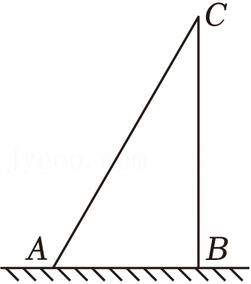
【答案】13.8．
【分析】在Rt△ABC中，利用锐角三角函数的定义进行计算，即可解答．
【解答】解：在Rt△ABC中，∠CAB＝60°，AB＝8米，
∴BC＝AB•tan60°＝8$\sqrt{3}≈$13.8（米），
∴旗杆BC的高度约为13.8米，
故答案为：13.8．
【点评】本题考查了解直角三角形的应用﹣仰角俯角问题，根据题目的已知条件并结合图形进行分析是解题的关键．
12．（4分）我国自主研制的天问二号探测器已于2025年5月成功开启了对某小行星的探测与取样征程，已知该小行星与地球的最近距离约为月球远地点距离的45倍，月球远地点距离约为4×10⁵千米，则该小行星与地球的最近距离约为 1.8×10⁷ 千米．
【答案】1.8×10⁷．
【分析】根据题意，小行星与地球的最近距离为月球远地点距离的45倍，已知月球远地点距离为4×10⁸米，计算乘积后将结果整理为正确的科学记数法形式即可．
【解答】解：该小行星与地球的最近距离约为：45×4×10⁵＝180×10⁸＝1.8×10⁷（千米）．
故答案为：1.8×10⁷．
【点评】本题考查了科学记数法﹣表示较大的数，掌握科学记数法的表示方法是关键．
13．（4分）一个不透明的盒子中放入四张卡片，每张卡片上都写有一个数字，分别是﹣2，﹣1，0，1．卡片除数字不同外其它均相同，从中随机抽取两张卡片，抽取的两张卡片上数字之积为负数的概率是 $\frac{1}{3}$ ．
【答案】$\frac{1}{3}$
【分析】画树状图展示所有12种等可能的结果数，再找出抽取的两张卡片上数字之积为负数的结果数，然后根据概率公式求解．
【解答】解：画树状图如下：
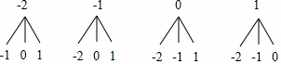
由树状图可知共有12种等可能结果，其中抽取的两张卡片上数字之积为负数的结果有4种，
所以抽取的两张卡片上数字之积为负数的概率为$\frac{1}{3}$，
故答案为：$\frac{1}{3}$．
【点评】本题考查的是用列表法或画树状图法求概率．列表法或画树状图法可以不重复不遗漏的列出所有可能的结果，列表法适合于两步完成的事件，树状图法适合两步或两步以上完成的事件．注意概率＝所求情况数与总情况数之比．
14．（4分）如图，已知点D、E分别是△ABC的边AB和AC的中点，如果向量$\overset{→}{AB}=\overset{→}{a}$，$\overset{→}{AC}=\overset{→}{b}$，那么向量$\overset{→}{DE}=$ $\frac{1}{2}$（$\overset{→}{b}-\overset{→}{a}$） （结果用$\overset{→}{a}$、$\overset{→}{b}$表示）．
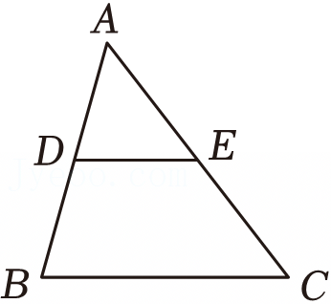
【答案】$\frac{1}{2}$（$\overset{→}{b}-\overset{→}{a}$）．
【分析】向量$\overset{→}{AB}=\overset{→}{a}$，$\overset{→}{AC}=\overset{→}{b}$，利用三角形法则求解即可求得$\overset{→}{BC}$，又由在△ABC中，D、E分别是边AB、边AC的中点，可得DE是△ABC的中位线，然后利用三角形中位线的性质求解即可求得答案．
【解答】解：∵$\overset{→}{AB}=\overset{→}{a}$，$\overset{→}{AC}=\overset{→}{b}$，
∴$\overset{→}{BC}=\overset{→}{AC}-\overset{→}{AB}=\overset{→}{b}-\overset{→}{a}$．
又∵点D、E分别是边AB、AC的中点，
∴$\overset{→}{DE}=\frac{1}{2}\overset{→}{BC}=\frac{1}{2}$（$\overset{→}{b}-\overset{→}{a}$）．
故答案为：$\frac{1}{2}$（$\overset{→}{b}-\overset{→}{a}$）．
【点评】此题考查了平面向量的知识以及三角形中位线的性质．注意掌握三角形法则的应用．
15．（4分）为增强学生网络常识及安全意识，某校举行了一次全校1500名学生参加的安全知识竞赛，从中随机抽取100名学生的竞赛成绩进行分析，将竞赛成绩分成五个等级（0≤x＜60；60≤x＜70；70≤x＜80；80≤x＜90；90≤x≤100），并根据分析结果绘制了如图所示不完整的频数分布直方图．请据此估计全校学生中竞赛成绩低于60分的人数约有 75 名．
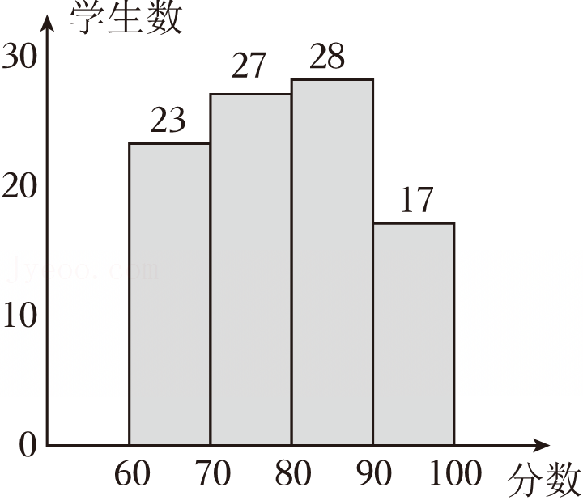
【答案】75．
【分析】先由随机抽取100名学生得出低于60分的人数所占百分比，再用总人数乘以低于60分的人数所占百分比即可．
【解答】解：∵低于60分的人数所占百分比为$\frac{100-23-27-28-17}{100}×$100%＝5%，
∴估计全校学生中竞赛成绩低于60分的人数约有1500×5%＝75（名），故答案为：75．
【点评】本题考查频数分布直方图以及用样本估计总体，解答本题的关键是明确题意，找出所求问题需要的条件，利用数形结合的思想解答．
16．（4分）为了预防某种流行性疾病，某学校对教室采用药熏消毒法进行消毒．如图，已知药物燃烧时，室内每立方米空气中的含药量y（毫克）与时间x（分钟）成正比例；药物燃烧后，y与x成反比例，现测得药物8分钟燃毕，此时室内空气中每立方米的含药量为6毫克．研究表明，当空气中每立方米的含药量不低于3毫克为杀灭病菌的有效浓度，则此次药物维持有效浓度的时长是 12 分钟．
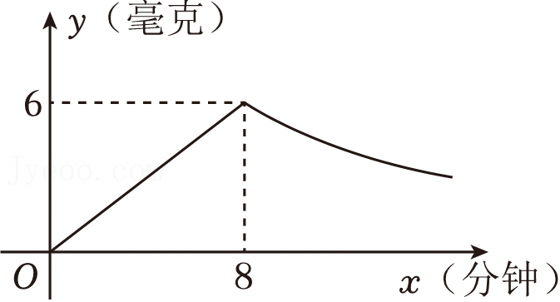
【答案】12．
【分析】把y＝3代入正比例函数解析式和反比例函数解析式，求出相应的x，两数之差即为所求．
【解答】解：设药物燃烧时y关于x的函数关系式为y＝k₁x（k₁＞0）代入（8，6）为6＝8k₁，
∴k₁$=\frac{3}{4}$设药物燃烧后y关于x的函数关系式为y$=\frac{k_{2}}{x}$（k₂＞0）代入（8，6）为6$=\frac{k_{2}}{8}$，
∴k₂＝48
∴药物燃烧时y关于x的函数关系式为y$=\frac{3}{4}$x（0≤x≤8）药物燃烧后y关于x的函数关系式为y$=\frac{48}{x}$（x＞8），
把y＝3代入y$=\frac{3}{4}$x，得：x＝4，
把y＝3代入y$=\frac{48}{x}$，得：x＝16，
∵16﹣4＝12，
所以此次药物维持有效浓度的时长是12分钟，
故答案为：12．
【点评】本题考查了反比例函数的应用，现实生活中存在大量成反比例函数的两个变量，解答该类问题的关键是确定两个变量之间的函数关系，然后利用待定系数法求出它们的关系式．
17．（4分）我们称能完全覆盖某平面图形的圆（即该平面图形上所有的点均在圆内或圆上）为该平面图形的覆盖圆．其中直径最小的覆盖圆称为该平面图形的最小覆盖圆，如图，线段MN的覆盖圆有无数个，其中以MN为直径的⊙O是其最小覆盖圆．已知在矩形ABCD中，AB＝1，BC＝2．那么矩形ABCD的最小覆盖圆的半径为 $\frac{\sqrt{5}}{2}$ ．
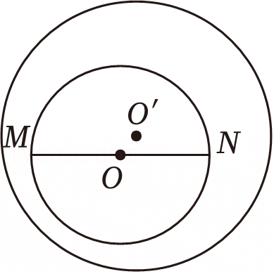
【答案】$\frac{\sqrt{5}}{2}$．
【分析】矩形ABCD的外接圆是它的最小覆盖圆，连接AC、BD交于点O，则OA＝OB＝OC＝OD，以点O为圆心，以OA长为半径作⊙O，则⊙O是矩形ABCD的外接圆，根据勾股定理求出AC即可．
【解答】解：如图，矩形ABCD的外接圆是它的最小覆盖圆，
连接AC、BD交于点O，
∵OA＝OC$=\frac{1}{2}$AC，OB＝OD$=\frac{1}{2}$BD，且AC＝BD，
∴OA＝OB＝OC＝OD，
以点O为圆心，以OA长为半径作⊙O，则⊙O是矩形ABCD的外接圆，
∵∠ABC＝90°，AB＝1，BC＝2，
∴AC$=\sqrt{AB^{2}+BC^{2}}=\sqrt{1^{2}+2^{2}}=\sqrt{5}$，
∴OA$=\frac{1}{2}$AC$=\frac{\sqrt{5}}{2}$，
∴矩形ABCD的最小覆盖圆的半径为$\frac{\sqrt{5}}{2}$．
故答案为：$\frac{\sqrt{5}}{2}$．
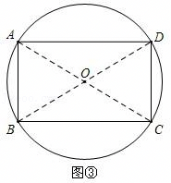
【点评】本题考查正多边形与圆，矩形的性质，圆周角定理，解题的关键是理解题意，灵活运用所学知识解决问题．
18．（4分）如图，已知⊙O的直径为10，翻折劣弧BC使其与直径AB交于点D，如果BD＝8，那么折痕BC的长为 $3\sqrt{10}$ ．
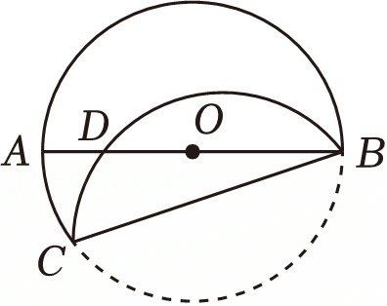
【答案】$3\sqrt{10}$．
【分析】连接AC，DC，过点C作CE⊥AB于点E，依题意得∠BDC＝90°，AB＝10，则AD＝2，∠ACB＝90°，由翻折性质得$\hat{CDB}=\hat{BC}$，由此得$\hat{CDB}$所在的圆与⊙O是等圆，再根据圆周角定理得$\hat{CD}=\hat{AC}$，由此得AC＝DC，则AE＝DE$=\frac{1}{2}$AD＝1，BE＝9，在Rt△BCD和Rt△ABC中，cos∠ABC$=\frac{BE}{BC}=\frac{BC}{AB}$，继而得$\frac{9}{BC}=\frac{BC}{10}$，据此可得折痕BC的长．
【解答】解：连接AC，DC，过点C作CE⊥AB于点E，如图所示：
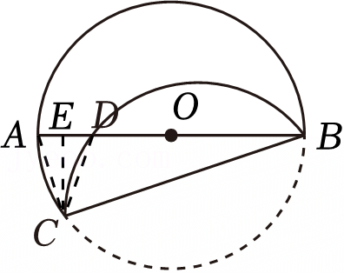
∴∠BDC＝90°，
∴△BCD是直角三角形，
∵⊙O的直径AB＝10，BD＝8，
∴AD＝AB﹣BD＝2，∠ACB＝90°，
∴△ABC是直角三角形，
由翻折性质得：$\hat{CDB}=\hat{BC}$，
∴$\hat{CDB}$所在的圆与⊙O是等圆，
∵$\hat{CD}$所对的圆周角是∠ABC，$\hat{AC}$所对的圆周角是∠ABC，
∴$\hat{CD}=\hat{AC}$，
∴AC＝DC，
∴△ACD是等腰三角形，
∵CE⊥AB于点E，
∴AE＝DE$=\frac{1}{2}$AD＝1，
∴BE＝BD+DE＝9，
在Rt△BCD中，cos∠ABC$=\frac{BE}{BC}$，
在Rt△ABC中，cos∠ABC$=\frac{BC}{AB}$，
∴$\frac{BE}{BC}=\frac{BC}{AB}$，
∴$\frac{9}{BC}=\frac{BC}{10}$，
∴BC$=3\sqrt{10}$，
∴折痕BC的长为$3\sqrt{10}$．
故答案为：$3\sqrt{10}$．
【点评】此题主要考查了图形的翻折变换及其性质，圆周角定理，等腰三角形的判定和性质，解直角三角形，理解图形的翻折变换及其性质，圆周角定理，熟练掌握等腰三角形的判定和性质，灵活利用锐角三角函数的定义计算是解决问题的关键．
三、解答题：（本大题共7题，满分78分）
19．（10分）计算：$|1-\sqrt{3}|+\frac{1}{\sqrt{3}-\sqrt{2}}-8^{\frac{1}{2}}+{(\frac{1}{2})}^{-2}$．
【答案】2$\sqrt{3}-\sqrt{2}+$3．
【分析】根据分数指数幂、实数的运算、负整数指数幂法则进行解题即可．
【解答】解：原式$=\sqrt{3}-$1$+\frac{\sqrt{3}+\sqrt{2}}{(\sqrt{3}-\sqrt{2})(\sqrt{3}+\sqrt{2})}-$2$\sqrt{2}+$4
$=\sqrt{3}-$1$+\sqrt{3}+\sqrt{2}-$2$\sqrt{2}+$4
＝2$\sqrt{3}-\sqrt{2}+$3．
【点评】本题考查分数指数幂、实数的运算、负整数指数幂，熟练掌握运算法则是解题的关键．
20．（10分）解不等式组$\left\{\begin{matrix}2(x+1)＞x \\ 1-2x≥\frac{x+7}{2}\end{matrix}\right.$，并把它的解集在数轴上表示出来．
【答案】﹣2＜x≤﹣1，数轴见解答．
【分析】分别求出不等式组中两不等式的解集，找出公共部分，表示在数轴上即可．
【解答】解：$\left\{\begin{matrix}2(x+1)＞x① \\ 1-2x≥\frac{x+7}{2}②\end{matrix}\right.$，
由①得：x＞﹣2，
由②得：x≤﹣1，
∴不等式组的解集为：﹣2＜x≤﹣1，
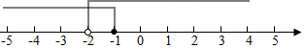．
【点评】此题考查了解一元一次不等式组，以及在数轴上表示不等式组的解集，熟练掌握运算法则是解本题的关键．
21．（10分）无人机是现代科技领域的重要创新之一．使用无人机对茶园进行病虫害防治．可以提高效率．已知使用无人机每小时对茶园打药的作业面积比人工每小时对茶园打药的作业面积多50亩，且对600亩茶园使用无人机打药的时间比人工打药的时间少50小时，求使用无人机每小时对茶园打药的作业面积．
【答案】使用无人机每小时对茶园打药的作业面积为60亩．
【分析】设使用无人机每小时对茶园打药的作业面积为x亩，则人工每小时对茶园打药的作业面积为（x﹣50）亩，根据对600亩茶园使用无人机打药的时间比人工打药的时间少50小时，列出分式方程，解方程即可．
【解答】解：设使用无人机每小时对茶园打药的作业面积为x亩，则人工每小时对茶园打药的作业面积为（x﹣50）亩，
由题意得：$\frac{600}{x}=\frac{600}{x-50}-$50，
解得：x₁＝60，x₂＝﹣10，
经检验，x₁＝60，x₂＝﹣10是原方程的解，但x₂＝﹣10不符合题意，舍去，
答：使用无人机每小时对茶园打药的作业面积为60亩．
【点评】本题考查了分式方程的应用，找准等量关系，正确列出分式方程是解题的关键．
22．（10分）在函数学习中，我们经历了“确定函数的解析式——利用函数图象研究其性质——应用函数解决问题”的学习过程，并会通过描点或平移的方法画出一个函数的大致图象，结合经历的学习过程，我们来研究函数$y=\frac{1}{x^{2}}+1$并完成下列填空：
（1）函数$y=\frac{1}{x^{2}}+1$的定义域是x≠0 ；
（2）用“描点法”画出函数$y=\frac{1}{x^{2}}+1$的图象：
①列表：如表是x与y的几组对应值，其中m＝ 5 ；
x | … | ﹣3 | ﹣2 | ﹣1 | $\frac{1}{2}$ | 1 | 2 | 3 | …
$y=\frac{1}{x^{2}}+1$ | … | $\frac{10}{9}$ | $\frac{5}{4}$ | 2 | m | 2 | $\frac{5}{4}$ | $\frac{10}{9}$ | …
②描点：根据表中各组对应值，在平面直角坐标系中描出了各点；
③连线：用平滑的曲线顺次连接各点，如图．
（3）结合函数图象，写出函数$y=\frac{1}{x^{2}}+1$中y随x的变化特征： 当x＜0时，y随x的增大而增大；当x＞0时，y随x的增大而减小 ；
（4）请结合图象直接写出不等式$\frac{1}{x^{2}}+1＜2$的解集：x＜﹣1或x＞1 ．
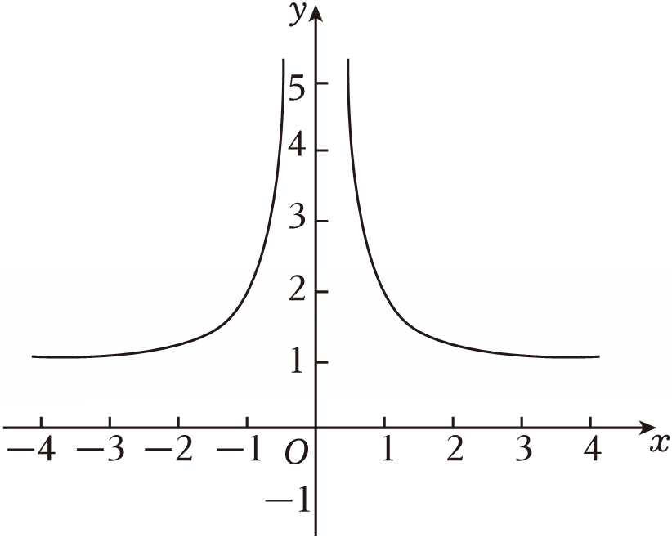
【答案】（1）x≠0；
（2）①5；
②描点：根据表中各组对应值，在平面直角坐标系中描出了各点；
③连线：用平滑的曲线顺次连接各点，如图．
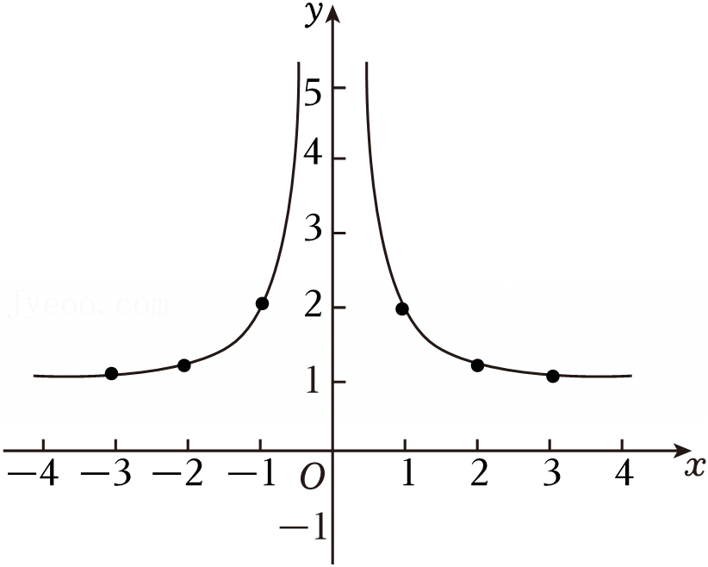
（3）当x＜0时，y随x的增大而增大；当x＞0时，y随x的增大而减小；
（4）x＜﹣1或x＞1．
【分析】（1）依据题意得，函数$y=\frac{1}{x^{2}}+1$的定义域是x≠0，从而得解；
（2）①依据题意得，当x$=\frac{1}{2}$时，y＝m＝5，从而可以得解；
②根据表中各组对应值，在平面直角坐标系中可以描出了各点；
③依据题意，用平滑的曲线顺次连接各点，可以作图得解；
（3）依据题意，结合函数图象，可以得解；
（4）依据题意，结合图象可以得解．
【解答】解：（1）由题意得，函数$y=\frac{1}{x^{2}}+1$的定义域是x≠0．
故答案为：x≠0；
（2）①由题意得，当x$=\frac{1}{2}$时，y＝m＝5．
故答案为：5；
②由题意，根据表中各组对应值，在平面直角坐标系中描出了各点；
③连线：用平滑的曲线顺次连接各点，如图．
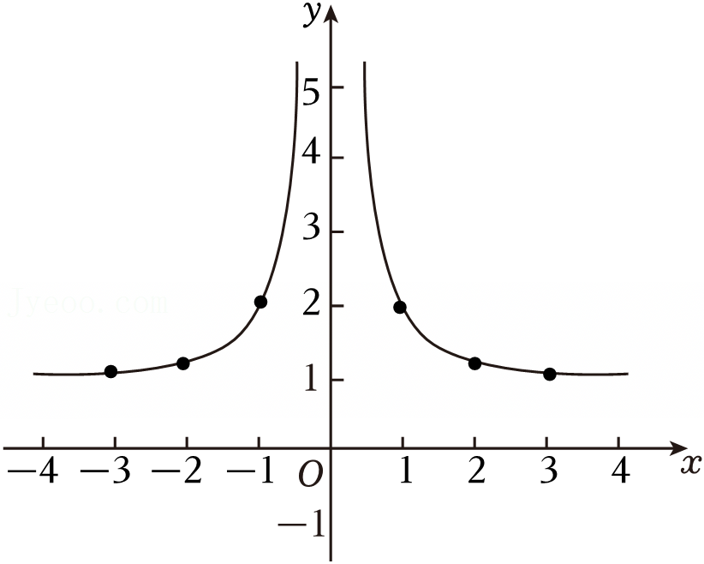
（3）结合函数图象，可得：当x＜0时，y随x的增大而增大；当x＞0时，y随x的增大而减小．
故答案为：当x＜0时，y随x的增大而增大；当x＞0时，y随x的增大而减小；
（4）由题意，不等式$\frac{1}{x^{2}}+1＜2$的解集是图象在直线y＝2下方部分的自变量的取值范围，
∴结合图象可得，x＜﹣1或x＞1．
故答案为：x＜﹣1或x＞1．
【点评】本题主要考查了二次函数与不等式（组），解题时要熟练掌握并能结合图象分析是关键．
23．（12分）如图，在平行四边形ABCD中，点O是对角线AC的中点，过点O作AC的垂线分别与边BC、AD交于点E、F，联结AE和CF．
（1）求证：四边形AECF是菱形；
（2）当CF平分∠ACD时，求证：DF•AC＝CD•CE．
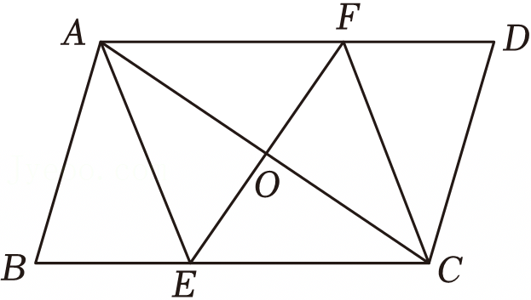
【答案】（1）证明：∵四边形ABCD是平行四边形，
∴AD∥BC，
∴∠FAO＝∠ECO，
∵点O是对角线AC的中点，
∴AO＝CO，
在△AOF和△COE中，
$\left\{\begin{matrix}∠FAO=∠ECO \\ AO=CO \\ ∠AOF=∠COE\end{matrix}\right.$，
∴△AOF≌△COE（ASA），
∴OF＝OE，
∵AO＝CO，
∴四边形AECF是平行四边形，
∵EF⊥AC，
∴四边形AECF是菱形；
（2）证明：由（1）知四边形AECF是菱形，
∴AF＝CF＝CE，
∴∠FAC＝∠FCA，
∵CF平分∠ACD，
∴∠DCF＝∠FCA，
∴∠DCF＝∠FAC，
∵∠D为公共角，
∴△DCF∽△DAC，
∴$\frac{DF}{CD}=\frac{CF}{AC}$，
∵CF＝CE，
∴$\frac{DF}{CD}=\frac{CE}{AC}$，即DF•AC＝CD•CE．
【分析】（1）利用平行四边形的性质以及三角形全等的判定定理证得△AOF和△COE全等，得出OF＝OE，根据对角线互相平分的四边形是平行四边形得出四边形AECF是平行四边形，再根据对角线互相垂直的平行四边形是菱形即可得证；
（2）根据四边形AECF是菱形得出AF＝CF＝CE，根据等边对等角得出∠FAC＝∠FCA，根据角平分线的定义得出∠DCF＝∠FCA，于是得出∠DCF＝∠FAC，即可证得△DCF∽△DAC，得出$\frac{DF}{CD}=\frac{CF}{AC}$，再根据CE＝CF即可得证．
【解答】（1）证明：∵四边形ABCD是平行四边形，
∴AD∥BC，
∴∠FAO＝∠ECO，
∵点O是对角线AC的中点，
∴AO＝CO，
在△AOF和△COE中，
$\left\{\begin{matrix}∠FAO=∠ECO \\ AO=CO \\ ∠AOF=∠COE\end{matrix}\right.$，
∴△AOF≌△COE（ASA），
∴OF＝OE，
∵AO＝CO，
∴四边形AECF是平行四边形，
∵EF⊥AC，
∴四边形AECF是菱形；
（2）证明：由（1）知四边形AECF是菱形，
∴AF＝CF＝CE，
∴∠FAC＝∠FCA，
∵CF平分∠ACD，
∴∠DCF＝∠FCA，
∴∠DCF＝∠FAC，
∵∠D为公共角，
∴△DCF∽△DAC，
∴$\frac{DF}{CD}=\frac{CF}{AC}$，
∵CF＝CE，
∴$\frac{DF}{CD}=\frac{CE}{AC}$，即DF•AC＝CD•CE．
【点评】本题考查了相似三角形的判定与性质，平行四边形的性质，菱形的判定与性质，全等三角形的判定与性质，熟练掌握这些定理是解题的关键．
24．（12分）如图，在平面直角坐标系中，直线y＝x+1与y轴交于点A，抛物线与直线y＝x+1交于A、B两点，顶点C的坐标是（2，5），过点A作AD∥x轴，交抛物线于点D，联结BD．
（1）求该抛物线的表达式；
（2）求∠ADB的正切值；
（3）点E为抛物线上一点，当以A、B、D、E为顶点的四边形是梯形时，请直接写出点E的坐标．
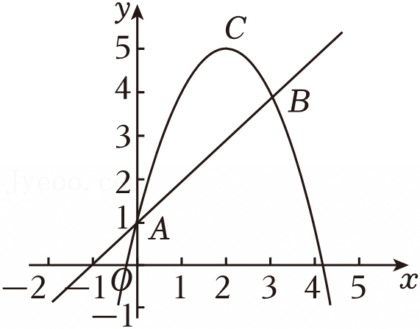
【答案】（1）y＝x²﹣4x+1；
（2）3；
（3）E（7，﹣20）或（1，4）或（﹣1，﹣4）．
【分析】（1）先求出点A坐标，设顶点式，代入A点坐标即可得解；
（2）易得B、D坐标，过B作AD垂线段，再利用正切定义即可得解；
（3）分类讨论，利用两直线平行，k值相等即可得得解．
【解答】解：（1）由题意可设y＝a（x﹣2）²+5，
对于直线y＝x+1，当x＝0时，则y＝1，
∴A（0，1），
将点A（0，1）坐标代入得，1＝4a+5，
解得a＝﹣1，
∴y＝﹣（x﹣2）²+5＝﹣x²+4x+1；
（2）对称轴为直线x＝2，
∵AD∥x轴，
∴点A、D关于对称轴对称，
∴D（4，1），
令﹣x²+4x+1＝x+1，
解得x＝0或x＝3，
当x＝3时，y＝4，则B（3，4），
过B作BH⊥AD于点H，
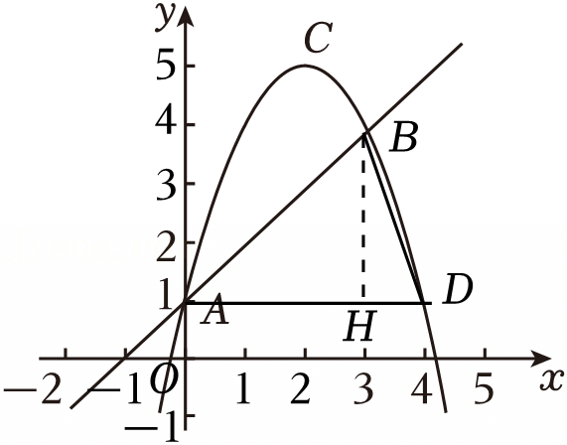
则H（3，1），
∴DH＝1，BH＝3，
∴tan∠ADB$=\frac{BH}{DH}=$3；
（3）①当BD∥AE时，
由B、D坐标可得直线BD解析式为y＝﹣3x+13，
此时可设AE解析式为y＝﹣3x+b，
将点A（0，1）代入得b＝1，
∴直线AE解析式为y＝﹣3x+1，
令x²﹣4x+1＝﹣3x+1，
解得x＝0（A点横坐标）或x＝7，
当x＝7时，y＝﹣20，
∴E（7，﹣20）；
②当AD∥BE时，
∵AD∥x轴，
∴BE∥x轴，
∴E（1，4）；
③当AB∥DE时，
同理可得DE解析式为y＝x﹣3，
令x²﹣4x+1＝x﹣3，
解得x＝4（点D横坐标）或x＝﹣1，
当x＝﹣1时，y＝﹣4，
∴E（﹣1，﹣4）；
综上，E（7，﹣20）或（1，4）或（﹣1，﹣4）．
【点评】本题主要考查了二次函数综合，熟练掌握相关知识是解题的关键．
25．（14分）如图，已知⊙O的直径AB＝6，射线AC与⊙O相切于点A．⊙P半径为1，圆心P在射线AC上运动（点P不与点A重合）．联结OP，交⊙O于点D，过点B作OP的平行线，交⊙O于点E，交射线AC于点F．
（1）求证：$\hat{AD}=\hat{DE}$；
（2）令AP＝x，BE＝y，请求出y关于x的函数解析式（不用写出定义域）；
（3）联结ED并延长，交AC于点G，当PD＝PG时，求⊙P与⊙O的位置关系．
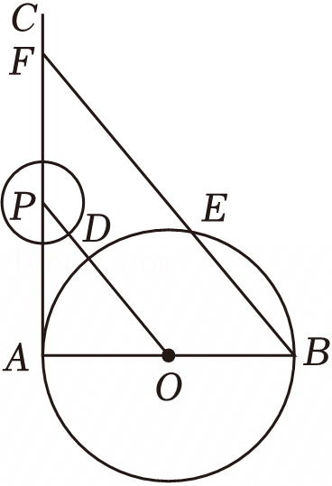
【答案】（1）证明：如图，连接AE，
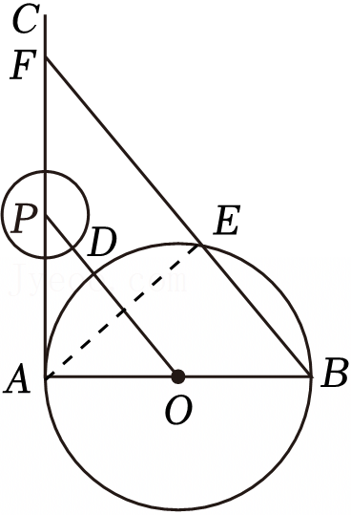
∵点E在⊙O上，且AB为⊙O直径，
∴∠AEB＝90°，即BF⊥AE，
∵BF∥OP，
∴OP⊥AE，
∴$\hat{AD}=\hat{DE}$；
（2）y$=\frac{18\sqrt{x^{2}+9}}{x^{2}+9}$；
（3）圆P与⊙O外离．
【分析】（1）连接AE，易证OP⊥AE，即可得证；
（2）证△APO∽△EAB，代入x、y即可得解；
（3）证明△OAP为等腰直角三角形，可得OP长，即可得解．
【解答】（1）证明：如图，连接AE，
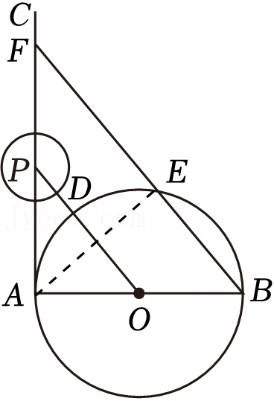
∵点E在⊙O上，且AB为⊙O直径，
∴∠AEB＝90°，即BF⊥AE，
∵BF∥OP，
∴OP⊥AE，
∴$\hat{AD}=\hat{DE}$；
（2）解：∵BF∥OP，
∴∠AOP＝∠ABE，
∵AC与⊙O相切于点O，
∴∠PAO＝90°，
∴∠PAO＝∠AEB，
∴△APO∽△EAB，
∴$\frac{AP}{AE}=\frac{OA}{BE}$，即$\frac{x}{\sqrt{6^{2}-y^{2}}}=\frac{3}{y}$，
∴$3\sqrt{36-y^{2}}=xy$，
∴9（36﹣y²）＝x²y²，
则（x²+9）y²＝324，
∴$y=\frac{18}{\sqrt{x^{2}+9}}=\frac{18\sqrt{x^{2}+9}}{x^{2}+9}$；、
（3）解：连接OE，
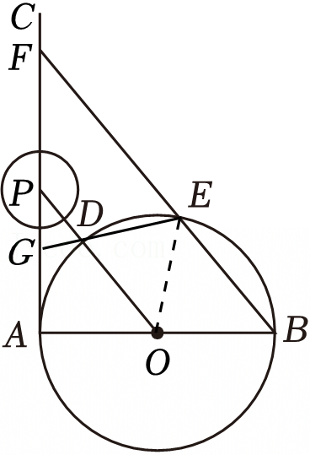
∵PD＝PG，
∴∠PGD＝∠PDG，
∵OD＝OE，
∴∠ODE＝∠OED，
∵∠PDG＝∠ODE，
∴180°﹣2∠PDG＝180°﹣2∠ODE，
即∠DPG＝∠DOE，
∵$\hat{AD}=\hat{DE}$，
∴∠AOP＝∠DOE，
∴∠DPG＝∠AOP，
∵∠PAO＝90°，
∴∠DPG＝∠AOP＝45°，
∴$OP=\sqrt{2}OA=3\sqrt{2}$，
∵圆P半径为1，⊙O半径为6÷2＝3，
又∵$1+3＜3\sqrt{2}$，
∴圆P与⊙O外离．
【点评】本题主要考查了垂径定理、圆的基本性质、相似三角形、圆和圆的位置关系等内容，熟练掌握相关知识是解题的关键．

